2.4. Techniniai reikalavimai 0,4 kV kabelių spintai su apskaitos prietaisais (Versija 4)

Data: 2025-12-01

Siūlomo gaminio/įrenginio gamintojo pavadinimas |  |  | (Pildoma konkurso metu)
Siūlomo gaminio/įrenginio pavadinimas, modelis |  |  | (Pildoma konkurso metu)
Eil. Nr. | Reikalaujamų standartų pavadinimai, parametrų, funkcijų, aprašymai išpildymas ar savybės | Standartų numeriai, reikalaujamo parametro išpildymo reikšmės |  | Siūlomo gaminio atitikimą reikalavimams pagrindžiantys dokumentai (Pildoma konkurso metu)
1. | Gamintojo kokybės vadybos įvertinimo sertifikatas ^{a)} | ISO 9001 arba lygiavertis
2. | Gaminys atitinka standartą ^{d)} | LST EN 61439-5
3. | Naudojimo sąlygos ^{b)} | Lauke, viduje
4. | Aplinkos temperatūra ^{b)} | -35 …+35 °C
5. | Vardinė įtampa ^{b)} | 400/230 V
6. | Izoliacijos lygis ^{b)} | 6/2,5 kV (LI/AC)
7. | Vardinis dažnis ^{b)} | 50 Hz
8. | Apsaugos laipsnis ^{b)} | ≥ IP44
9. | Kabelių spinta sudaryta iš modulių ^{b)}:
9.1. |  | Kabelių dalies modulis;
9.2. |  | Apskaitos dalies modulio;
9.3. |  | Spintos pagrindo (pamato).
Kabelių dalies modulis
10. | Kabelių spintos dalies modulyje montuojami standartiniai elektros įrenginiai ^{c)}:
10.1. |  | Kirtiklių-saugiklių blokai (pagal AB „Energijos skirstymo operatorius“ techninius reikalavimus);
10.2. |  | 60 mm šynų sistema (≥400 A) (iš vario arba aliuminio), kai montuojami horizontalūs kirtiklių-saugiklių blokai pagal šiuose techniniuose reikalavimuose pateiktus brėžinius. Horizontalūs kirtiklių-saugiklių blokai ant 60mm šynų montuojami užveržiamų „kablių“ pagalba;
10.3. |  | 185 mm šynų sistema (≥400 A) (iš vario arba aliuminio), kai montuojami vertikalūs kirtiklių-saugiklių blokai pagal šiuose techniniuose reikalavimuose pateiktus brėžinius. Šynose turi būti įmontuotos (įpresuotos) veržlės (185 mm atstumais tarp šynų) vertikalių saugiklių-kirtiklių blokų arba kabelių prijungimui (jei naudojami vertikalūs kirtiklių-saugiklių blokai, kurie montuojami užveržiamų „kablių“ pagalba, tuomet įpresuojamų veržlių šynose montuoti nereikia;
10.4. |  | Nulinė (PEN) šyna (iš vario arba aliuminio). Nulinė (PEN) šyna turi būti vientisa, t.y. jei yra poreikis išlankstoma (nenaudojant varžtinių sujungimų).
11. | Montuojamų kirtiklių-saugiklių blokų tipas ir išdėstymas ^{b)}:
11.1. |  | Kuomet apskaitos dalies modulyje numatoma įrengti iki 4 vnt. apskaitos prietaisų (apskaitos prietaisai išdėstomi vienoje eilėje horizontaliai), kabelių dalies modulyje montuojami horizontalūs kirtiklių-saugiklių blokai;
11.2. |  | Kuomet apskaitos dalies modulyje numatoma įrengti nuo 6 apskaitos prietaisų (išdėstytų dvejomis eilėmis horizontaliai) montuojami vertikalūs kirtiklių-saugiklių blokai.
12. | Linijos (kirtiklių-saugiklių blokų) vardinė srovė ^{b)} | (NH-2): montuojami saugiklių lydieji įdėklai nuo 25 A iki 400 A atitinkamai NH-1, NH-2 arba trumpikliai „NZ“.
13. | Kirtiklių-saugiklių blokų ir rezervinių bei kabelių prijungimo vietų skaičius ^{b)} | - kirtiklių-saugiklių blokas ir kabelis (pavyzdiniai brėžiniai a,b,e,f);  - kirtiklių-saugiklių blokas ir kirtiklių-saugiklių blokas (pavyzdiniai brėžiniai a,b,e,f);  - kabelis ir kabelis (pavyzdiniai brėžiniai a,b,e,f);  - kabelis ir 2 kirtiklių-saugiklių blokai (pavyzdiniai brėžiniai c,d,h,f);  - 2 kabeliai ir kirtiklių-saugiklių blokas (pavyzdiniai brėžiniai c,d,h,f);  - kabelis ir 3 kirtiklių-saugiklių blokai (pavyzdiniai brėžiniai g);  rezervinė vieta turi būti pritaikyta tiek kirtiklių-saugiklių bloko tiek kabelio prijungimui.  (Jei prie kirtiklių-saugiklių blokų yra jungiami keli ar nestandartinio skerspjūvio kabeliai šiam prijungimui turi būti naudojami tik tą kirtiklių-saugiklių bloką pagaminusios gamyklos adapteriai numatantys galimybę prijungti tokio tipo kabelius.)
14. | Kabelių laikiklių kiekis ir montavimas ^{b)} | Po vieną kiekvienam kabeliui, įskaitant ir rezervines vietas. Kabelių laikikliai turi būti montuojami taip, kad įrengiant spintą, laikiklis būtų 100 mm nuo žemės horizontalės.
15. | Durų užrakinimo sistema ^{c)} | Durų užraktai pagal AB „Energijos skirstymo operatorius“ techninius reikalavimus spynoms ir raktams „Spynelė pusmėnulis“;
16. | Įžeminimo laidininkas jungiantis kabelių dalies modulį su durelėmis ^{b)} | Lankstus, daugiavielis, varinis pažymėtas geltona-žalia spalva, skerspjūvis ≥ 2,5 mm²
17. | Ženklas įspėjantis apie elektros srovės smūgio pavojų pagal Elektros įrenginių eksploatavimo saugos taisyklių reikalavimus ^{b)} | Ant durų išorinės pusės pritvirtintas (ne lipduko tipo) įspėjimo ženklas, atsparus ultravioletiniams spinduliams, atmosferiniam ir mechaniniam poveikiui.
18. | Reikalavimai elektros schemai ^{b)}:
18.1. |  | pritvirtinta ant durelių vidinės pusės (A5 – kai EAP kiekis iki 4 vnt. ir A4 formato, kai EAP kiekis ≥ 6 vnt.);
18.2. |  | schema atspari atmosferiniams poveikiams.
19. | Abonentinių kabelių apsauga (punktai taikomi a – e, g – h pavyzdiniams brėžiniams) ^{b)}:
19.1. |  | Abonentiniai kabeliai per kabelių dalies modulį turi būti užvedami atskiru kanalu (kanalas turi būti atskirtas nuo kabelių dalies modulio). Kanalas montuojamas skydo dešinėje ir/arba kairėje pusėje.;
19.2. |  | Atskiras kanalas turi būti įrengtas per visą kabelių dalies modulį. Montuojamas nuo viršaus ir gali baigtis 50-100 mm nuo kabelių dalies modulio apačios, kad būtų patogiau tvirtinti prie pamato;
19.3. |  | Abonentinių kabelių kanalo dydis turi būti numatytas įvertinant numatomų apskaitos prietaisų kiekį ir numatant maksimalų kabelio skerspjūvį 5x25 mm².
Apskaitos dalies modulis
20. | Elektros apskaitos prietaisų kiekis apskaitos dalies modulyje ^{b)} | 2, 3, 4 arba 6 apskaitos prietaisai.  Pagal atskirus projektinius sprendimus gali būti gaminamos kabelių spintos su daugiau kaip 6 vnt. apskaitos prietaisų vietomis arba daugiau kaip su 4 vnt. prijunginiais (kirtiklių-saugiklių blokai, kabelių prijungimo vietos), tačiau gabaritiniai matmenys ir konstrukcija turi būti derinami su gamintojais ir užsakovu, įvertinant vietos architektūrą.
21. | Durų užrakinimo sistema ^{c)} | Apskaitos dalies modulio durelių užraktai pagal AB „Energijos skirstymo operatorius“ techninius reikalavimus spynoms ir raktams „Spynelė trikampis“. Kai spintoje įrengiamos 2 ir daugiau skaitiklių eilių arba durelių aukštis ≥ 1 metras, užraktų kiekis ≥ 2 vnt.
22. | Įžeminimo laidininkas jungiantis apskaitos dalies modulį su durelėmis ^{b)} | Lankstus, daugiavielis, varinis pažymėtas geltona-žalia spalva, skerspjūvis ≥ 2,5 mm²
23. | Ženklas įspėjantis apie elektros srovės smūgio pavojų pagal Elektros įrenginių eksploatavimo saugos taisyklių reikalavimus ^{b)} | Ant durelių išorinės pusės pritvirtintas (ne lipduko tipo) įspėjimo ženklas, atsparus ultravioletiniams spinduliams, atmosferiniam ir mechaniniam poveikiui.
24. | Montuojamų elektros apskaitos prietaisų išdėstymas ^{b)}:
24.1. |  | Iki 4 apskaitos prietaisų: numatomas horizontalus apskaitos prietaisų montavimas vienoje eilėje;
24.2. |  | nuo 6 apskaitos prietaisų: numatomas horizontalus apskaitos prietaisų montavimas dvejomis eilėmis;
24.3. |  | Visose spintose horizontalus atstumas tarp įrengtų skaitiklių, kai skaitiklio plotis yra 190 mm, turi būti ne mažesnis nei 20 mm, o nuo skaitiklio iki spintos sienelės turi būti ne mažiau kaip 40 mm.;
24.4. |  | Apskaitos prietaisų įrengimas (tame tarpe ir įrengimo aukštis) turi tenkinti elektros įrenginių įrengimo taisyklių reikalavimus.
25. | Elektros energijos apskaitos prietaisai EAP ^{b)} | Apskaitos spintoje montuojami visų tipų trifaziai ir vienfaziai tiesioginio jungimo elektros energijos apskaitos prietaisai registruoti Lietuvos Respublikos matavimo priemonių registre.
26. | Elektros energijos prietaiso maksimalūs gabaritai (apskaitos prietaiso aukštis su gnybtų dangteliu ir viršutine tvirtinimo ausele, plotis, gylis, mm) ^{b)} | Ne mažesni kaip:  330x190x140
27. | Reikalavimai apskaitos spintos dalies modulio elementų komplektavimui ^{c)}:
27.1. |  | Apskaitos dalies modulyje montuojami:  Nulinio ir apsauginio laidininko (PEN) šyną arba apsauginio laidininko (PE) ir nulinės šynos (N), automatiniai jungikliai, moduliniai kirtikliai, įvadiniai gnybtynai, kiti standartiniai elektros aparatai.  PEN šynoje vienam EAP PE prijungimui turi būti numatytas 1 varžtas ir N laidų prijungimui turi būti numatyti 2 varžtai, pvz.: spintoje skirtoje 4 vnt. EAP PEN šynoje turi būti numatyta 12 vnt. varžtų.  Jei spintoje įrengtos atskirtos PE ir N šynos, tai N šynoje laidų prijungimui turi būti numatyti 2 varžtai, o PE šynoje 1 varžtas.  Įvadinis gnybtynas, nulinės šynos (N) ir apsauginio laidininko (PE) šynos arba PEN šyna turi būti įmontuotos taip, kad būtų patogų aptarnauti laidininkų tvirtinimo varžtus.  Jei naudojamas laidas PV tipo (7 gyslų) turi būti sumontuoti antgaliai.
27.2. |  | „Šukos“ negali būti naudojamos automatinių jungiklių pajungimui/sujungimui.
27.3. |  | Tarp visų automatinių jungiklių turi būti palikti tarpai 18 mm (vieno automatinio jungiklio poliaus pločio) pločio, kurie turi būti uždengti dangteliais (pavyzdžiui montuojami 4 automatiniai jungikliai tai montuojami 3 dangteliai kiekviename tarpe po 1 dangtelį tarp automatinių jungiklių). Dangteliai neturi turėti galimybės lengvai būti išimami iš išorės. Kaip viena iš alternatyvų, gali būti lankstomi iš 1,5 mm skardos.  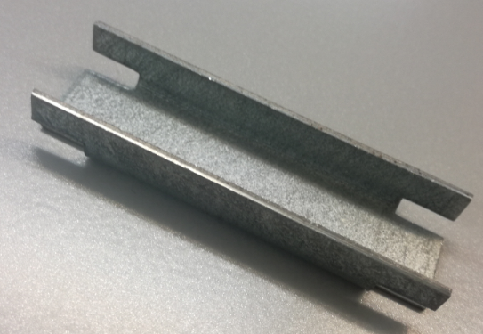  Arba vietoje dangtelio gali būti paliktas neiškirstas/neišpjautas 18 mm tarpas.  Ši sąlyga dėl tarpų tarp automatinių jungiklių galioja tik trifaziuose skyduose iki 4 apskaitos prietaisų imtinai (tik su tiesioginio jungimo apskaitos prietaisais).
27.4. |  | Įvadiniai gnybtynai:  - turi būti išbandyti pagal LST EN 60947-7-1 standartą. Įvadinis gnybtynas montuojamas ≥ 125 A;  - atskiras kiekvienai fazei;  - vienas gnybtynas vienai fazei maksimaliam apskaitos prietaisų skaičiui;  - turi būti sumontuoti arčiau spintos plombuojamo dangčio/durų ir taip, kad būtų patogu ir saugu aptarnauti. Įvadinis gnybtynas prijungiamas tik vienu laidininku (vienai fazei vienas laidininkas), o iš įvadinio gnybtyno prijungiami visi moduliniai kirtikliai;  Rengiant projektus įvadiniai gnybtynai schemose nebraižomi.
27.5. |  | Moduliniai kirtikliai:  - montuojamas ≥ 63 A;  - kiekvienas modulinis kirtiklis turi turėti atskirą įvadiniame gnybtyne prijungimo kontaktą;  - moduliniai kirtikliai montuojami spintos šone ar apačioje (negali būti montuojamas viršuje virš skaitiklio);  - kiekvienam apskaitos prietaisui montuojamas atskiras modulinis kirtiklis.
27.6. |  | Pajungimas :  - Įvadinis gnybtynas (esant tiesioginiam be srovės transformatorių apskaitos prietaisų pajungimui) iš kabelių spintos dalies modulio turi būti pajungiamas:  - iki 2 apskaitos prietaisų ≥ 10 mm² variniu monolitiniu vientisu laidininku;  - nuo 3 iki 6 apskaitos prietaisų ≥ 16 mm² variniu monolitiniu vientisu laidininku (gali būti varinis PV 1 tipo (7 gyslų)).  - nuo įvadinio gnybtyno iki modulinio kirtiklio turi būti variniai monolitiniai laidininkai, kurie parenkami pagal automatinio jungiklio vardinę srovę, bet nemažiau kaip 6 mm²;  - nuo modulinių kirtiklių iki apskaitos prietaisų turi būti variniai monolitiniai laidininkai, kurie parenkami pagal automatinio jungiklio vardinę srovę, bet nemažiau kaip 6 mm²;  - nuo apskaitos prietaisų iki automatinių jungiklių turi būti variniai monolitiniai laidininkai, kurie parenkami pagal automatinio jungiklio vardinę srovę, bet nemažiau kaip 6 mm²;  Schemos: Apskaitos dalies elektros prijunginių ir schemos elementų bei apskaitos prietaisų pajungimo schemos / paveikslai.
27.7. |  | Visi laidai apskaitos dalyje turi būti sumontuoti ir rezervinėms vietoms. Visi laidai apskaitos dalyje (nuo įvadinio gnybtyno iki modulinio kirtiklio, nuo modulinio kirtiklio iki EAP įrengimo vietos ir nuo EAP įrengimo vietos iki automatinio jungiklio) turi būti sumontuoti.  Nuo modulinio kirtiklio iki elektros skaitiklio įrengimo vietos laidų spalva turi būti kitokia nei laidų spalva nuo elektros skaitiklio įrengimo vietos iki automatinio jungiklio.
27.8. |  | Visoms apskaitos vietoms privalo būti sumontuoti moduliniai kirtikliai ne mažesnės kaip 63 A srovės net jeigu užsakymo lape/schemoje nenurodyta juos sumontuoti.
27.9. |  | Automatiniai jungikliai ir moduliniai kirtikliai pagal AB „Energijos skirstymo operatorius“ galiojančius techninius reikalavimus.
27.10. |  | Visi komplektuojami elementai spintoje turi būti sumontuoti tiekėjo.
28. | Reikalavimai apskaitos dalies modulio plombavimui ^{b)}:
28.1. |  | Apskaitos dalies modulyje sumontuoti elektros apskaitos prietaisai ir schemos elementai turi būti uždengti dangčiu pagamintu iš organinio stiklo su metaliniu rėmu.
28.2. |  | Dangtis turi būti tvirtinamas prie spintos konstrukcijos ne mažiau kaip dviem varžtais . Taip pat turi būti dvi plombavimui pritaikytos vietos, gali būti ir tie patys du varžtai. Visais atvejais dangčio tvirtinimas turi būti toks, kad būtų negalima prieiti prie srovinių dalių nenuplėšus plombų.
28.3. |  | Dangtis nuėmus plombas bei atsukus varžtus turi būti lengvai nuimamas neatjungus elektros energijos tiekimo vartotojams, t.y. elektros įrenginiai neturi maišyti dangčio nuėmimui.
29. | Reikalavimai plombuojamam dangčiui ^{b)}:
29.1. |  | pagamintas iš ne plonesnio kaip 0,7 mm metalo lakšto rėmas su organiniu stiklu ir išpjovomis automatiniui (-ams) jungikliui (-ams);
29.2. |  | organinis stiklas turi būti ne plonesnis kaip 4 mm su išpjova automatiniui (-ams) jungikliui (-ams) (gali būti taikomas spintoms, kai elektros skaitiklių kiekis yra ne didesnis 2 vnt.);
29.3. |  | dangčiui rankenos numatomos, kai skaitiklių kiekis spintoje yra didesnis nei 4 vnt.;
29.4. |  | kuomet numatomas dangtis su vyriais dangtis turi atsidarinėti į spintos durų atidarymo pusę.
29.5. |  | išpjovos turi atitikti sumontuoto (-ų) automatinio (-ų) jungiklio (-ų) gabaritams.
29.6. |  | moduliniams kirtikliams išpjovų neturi būti, jie turi būti po organiniu stiklu arba metalu, kad vartotojas negalėtų jais komutuoti, kol nenuplėštos plombos, tačiau nenuėmus plombuojamo dangčio turi matytis modulinių kirtiklių padėtis.
30. | Elektros prietaisų tvirtinimo elementai ^{b)} | turi atitikti trifazių ir vienfazių (indukcinių ir elektroninių) prietaisų tvirtinimą.
31. | Elektros energijos prietaisų jungimo būdas ^{b)}: | Tiesioginis (be srovės transformatorių).
32. | Apskaitos dalies modulio įvadinio (-ų) automatinio (-ų) jungiklio (-ų) vardinė srovė | Nurodoma užsakant: 6, 10, 13, 16, 20, 25, 32, 40, 50, 63, 80, 100 A.  spintoje nurodyti gabaritai galioja šiais atvejais:  - visi automatiniai jungikliai ≤ 63 A;  - 50 proc. automatinių jungiklių yra 80 A ir/ar 100 A (galioja 4 ir daugiau apskaitos spintoms).
33. | Reikalavimai elektros schemai ir žymėjimams ^{b)}:
33.1. |  | pritvirtinta ant durelių vidinės pusės (A5 – kai EAP kiekis iki 4 vnt. ir A4 formato, kai EAP kiekis ≥ 6 vnt.);
33.2. |  | jei apskaitos spintoje yra numatyti įvadiniai gnybtai, tai juos pažymėti principinėje schemoje bei nurodyti jų vardines sroves;
33.3. |  | virš nurodytų schemoje EAP numatyti/nupaišyti vietą/lentelę dėl informacijos apie vartotoją užrašymo (4 paveikslas).
33.4. |  | prie modulinių kirtiklių numatyti juostelę, ant kurios būtų galima užrašyti informaciją apie vartotoją;
33.5. |  | po automatiniu jungikliu numatyti juostelę, ant kurios būtų galima užrašyti informaciją apie vartotoją;
33.6. |  | ant plombuojamo dangčio prie automatinio jungiklio turi būti užrašas „Įjungtas“ ir „Išjungtas“;
33.7. |  | schema ir žymenys atsparūs atmosferiniams poveikiams;
33.8. |  | žymenys gali būti lipduko tipo;
33.9. |  | schema turi būti įdėta skaidrioje įmautėje ar skaidriame aplanke ir pritvirtinta prie vidinės durų pusės, tačiau turi neuždengti esamų gamintojo instrukcijų.
Spintos pagrindas
34. | Pagrindas ir kitos detalės, susisiekiančios su gruntu ^{c)} | Padengiamos ≥ 70 μm lydaline cinko danga pagal LST ISO 1461  Plieno lakštai ne plonesni kaip 2,5 mm.
35. | Kabelių dėžės su apskaita matmenys ^{b)} | Gabaritiniai matmenys (aukštis, gylis, plotis) ne didesni kaip pagal pavyzdinius brėžinius a – h, tačiau kiti matmenys (pamato gabaritas (1 metras aukščio), pamato dangčių, pamate montuojamų kabelių laikiklių aukštis ar kirtiklių-saugiklių bloko apačia nuo kabelio laikiklių) negali būti mažesni.
36. | Kabelių įvedimas ^{b)}:
36.1. |  | Iš apačios (pagal projektinius sprendimus gali būti ir kitokie kabelių užvedimo būdai);
36.2. |  | Į apskaitos dalies modulį brėžinyje f) kabeliai įvedami iš apačios, apskaitos dalies modulis turi būti atskirtas nuo pagrindo dugnu/pertvara (1100-1250 mm nuo viršaus), kaip parodyta brėžinyje f).
37. | Kabelių išvadų sandarinimas ^{b)} | Montuojant KS ant pagrindo, apskaitos dalyje kabelių išvadams turi būti numatyti sandarinimo elementai. Kabelių spintos dalyje sandarinimo elementai nenumatomi.
38. | Įeinančių ir išeinančių kabelių skerspjūviai ^{b)} | Pagal projektinius sprendimus
39. | Modulių korpuso medžiaga ^{c)} | Karštai cinkuoti plieno lakštai pagal LST EN 10346:2009
40. | Metalinis korpusas (durelės, stogelis), tvirtinimo detalės ^{c)} | Ne plonesnis kaip 1,5 mm plieno lakštų.
41. | Korpusas iš išorės nudažomas ^{b)}:
41.1. |  | RAL 7032 (kuomet KS montuojamas ant pagrindo, turi būti nudažytos visos detalės, esančios aukščiau nei 200 mm virš žemės paviršiaus).
41.2. |  | Visais atvejais dažoma RAL 7032.
42. | Ventiliacija ^{b)} | Savaiminė, neleidžianti kondensuotis drėgmei ir nepraleidžianti dulkių
43. | Laidininkų (fazinių, įžeminimo, apsauginio nulinio) spalvinis žymėjimas ^{b)} | Pagal Elektros įrenginių įrengimo taisyklių reikalavimus (IEC 60446)
44. | Kabelių spintos durys ^{b)}:
44.1. |  | turi atsidaryti ne mažesniu kaip 120º kampu;
44.2. |  | atidaromos į dešinę pusę – nurodoma užsakant;
44.3. |  | atidaromos į kairę pusę – nurodoma užsakant;
44.4. |  | apskaitos dalies modulyje (iki 3 apskaitos prietaisų) įrengiamos vienos durys;
44.5. |  | apskaitos dalies modulyje (4 apskaitos prietaisai) įrengiamos dvejos durys;
44.6. |  | apskaitos dalies modulyje (6 apskaitos prietaisai) įrengiamos vienos durys;
44.7 |  | kabelių dalies modulyje įrengiamos vienos durys.
45. | Kabelių spintos su apskaitos prietaisais tvirtinimas ^{b)}:
45.1. |  | pakabinama (ant sienos, ant metalinių konstrukcijų ir t.t.);
45.2. |  | įmontuojama į sieną;
45.3. |  | pastatoma ant pagrindo (visais atvejais pagrindo aukštis turi būti toks, kad atstumas nuo grindų (žemės paviršiaus) iki skaitiklio gnybtų turi būti 0,8-1,7 m). Tuo atveju, kai pagrindas įkasamas į žemę priekinis ir galinis pagrindo dangčiai turi būti 400 mm aukščio, kurių 200 mm įkasama į žemę, 200 mm virš žemės paviršiaus a - h brėžiniai;  Turi būti aiškiai matomi žymėjimai (įspaudai metale), kurie nurodytų 200 mm pagrindo montavimo ribą virš žemės paviršiaus.
45.4. |  | Visos komplektuojamos dalys tai yra pamatas, kabelių spinta, tvirtinimo detalės privalo būti montuojamos to pačio gamintojo.
46. | Operatyviniai ir kiti užrašai (lietuvių kalba) ^{b)} | Pagal AB „Energijos skirstymo operatorius“ tech. reikalavimus
47. | Garantinis laikas ^{b)} | ≥ 24 mėnesiai
48. | Tarnavimo laikas ^{b)} | ≥ 25 metai
49. | Su prekėmis pateikiami techniniai dokumentai
49.1. |  | Kabelių spintos pasas lietuvių kalba;
49.2. |  | Transportavimo, montavimo instrukcijos lietuvių kalba.

Dokumentacija reikalaujamo parametro atitikimo pagrindimui:

- Vadybos sistemos sertifikato kopija;
- Gamintojo deklaracija arba gamintojo parengtas gaminio techninis aprašymas;
- Gaminio komplektuojančių dalių (ar medžiagų) gamintojo techninis aprašymas, arba deklaracija;
- Gamintojo deklaracija, kurioje nurodoma, jog gaminys atitinka LST EN 61439-5 standartą ir parametrus nurodytus techniniuose reikalavimuose.

Kabelių spintų su apskaitos prietaisais, apskaitos prietaisų ir kirtiklių-saugiklių išdėstymo bei tipo, pavyzdiniai brėžiniai
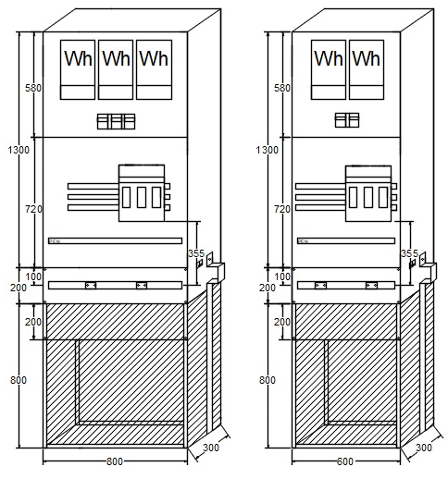
Pavyzdinis brėžinys a) Pavyzdinis brėžinys b)
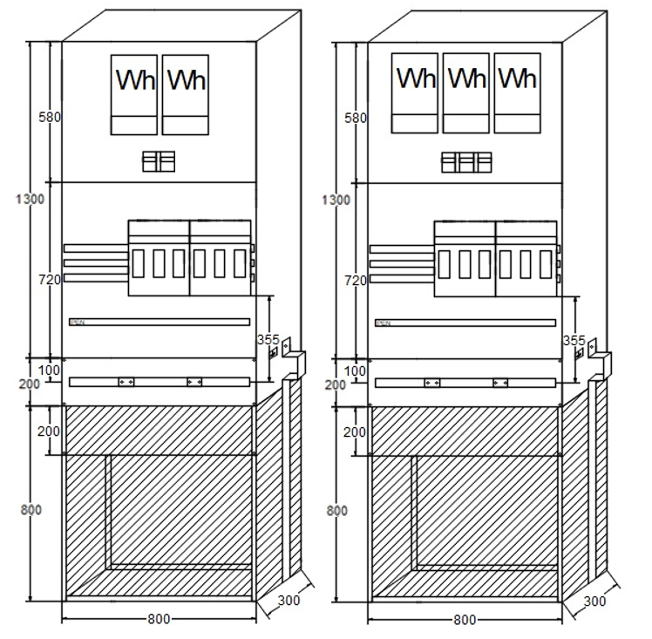
Pavyzdinis brėžinys c) Pavyzdinis brėžinys d)

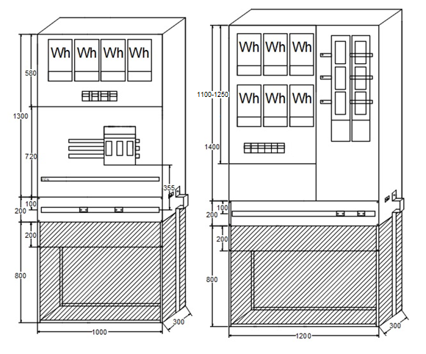
Pavyzdinis brėžinys e) Pavyzdinis brėžinys f)

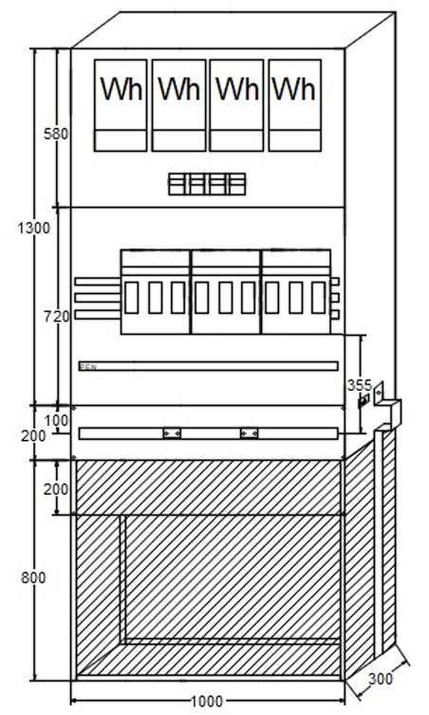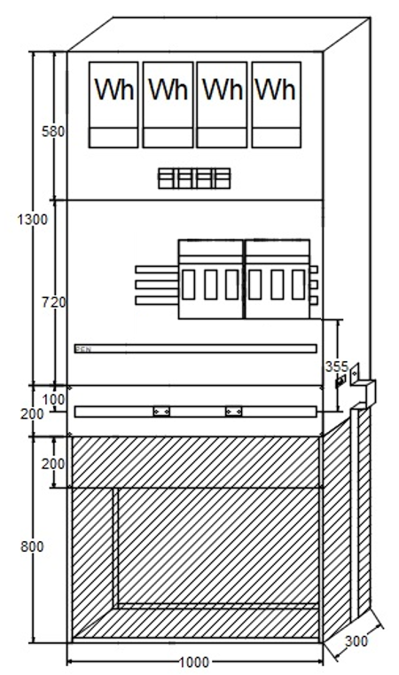
Pavyzdinis brėžinys g) Pavyzdinis brėžinys h)

Apskaitos dalies elektros prijunginių ir schemos elementų bei apskaitos prietaisų pajungimo schemos / paveikslai

1 paveikslas. Kabelių spintos apskaitos dalies modulio dviem trifaziams elektros skaitikliams įrengti prijunginių ir schemos elementų elektros schema / paveikslas (2 pav. – L1+L2+L3+PEN).

2 paveikslas. Kabelių spintos apskaitos dalies modulio trifaziams elektros skaitikliams įrengti elektros prijunginių ir schemos elementų schema / paveikslas (3 pav. – L1+L2+L3+PEN).

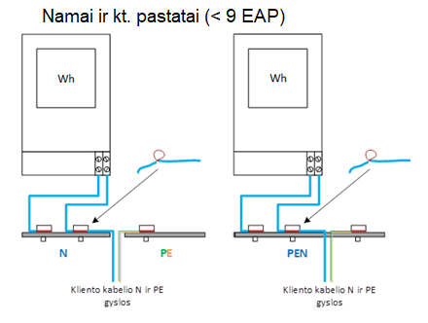
3 paveikslas. Detalizuotas laidininkų pajungimas.

Principinės elektros apskaitos prietaisų pajungimo schemos
(Aktuali schemų redakcija patalpinta www.eso.lt -> Partneriams -> Elektros darbų Rangovams ir Tiekėjams -> Sutarčių valdymas -> Techniniai reikalavimai -> tipinės schemos)
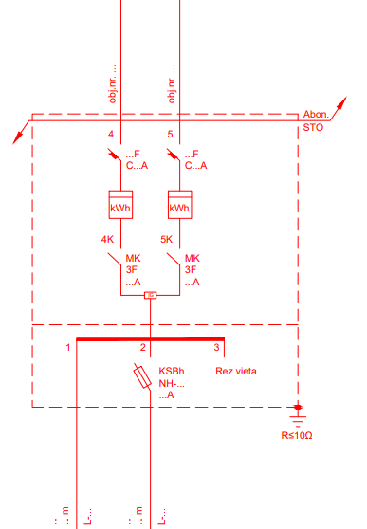

4 paveikslas

